2021-12-24
暑假文明实践|学党史·强信念·跟党走
为深入了解和学习党的革命历史，讴歌中华民族实现伟大复兴的百年奋斗，弘扬中国共产党的丰功伟绩，我校开展了“学党史•强信念•跟党走”主题教育实践活动。
活动内容：
1.“爱家乡，传承中华传统优秀文化”，深入村居调查村落风采，挖掘村落特色2. “学雷锋”志愿者活动3. "劳动光荣"社会实践下面让我们紧跟同学们的脚步走近社会上的每个角落吧！
同学们在景点打卡时，不仅了解了我国烈士先辈们的艰辛，不易与无畏，而且增强了自身的爱党，爱家乡，爱祖国的浓厚情感。
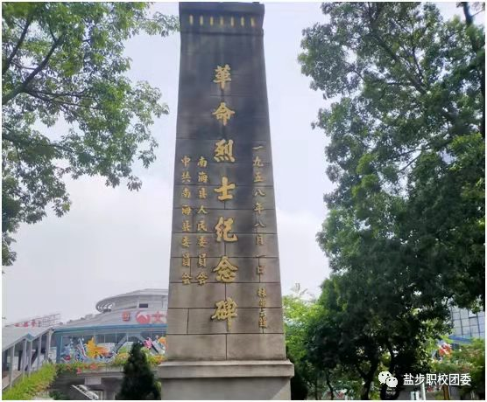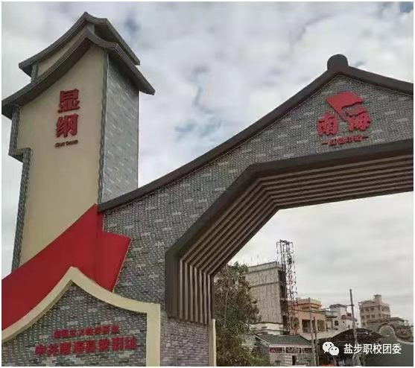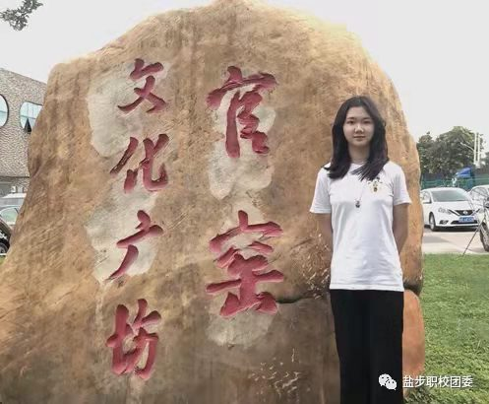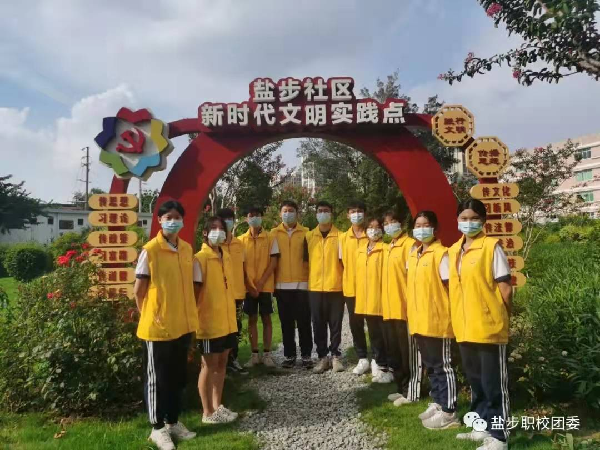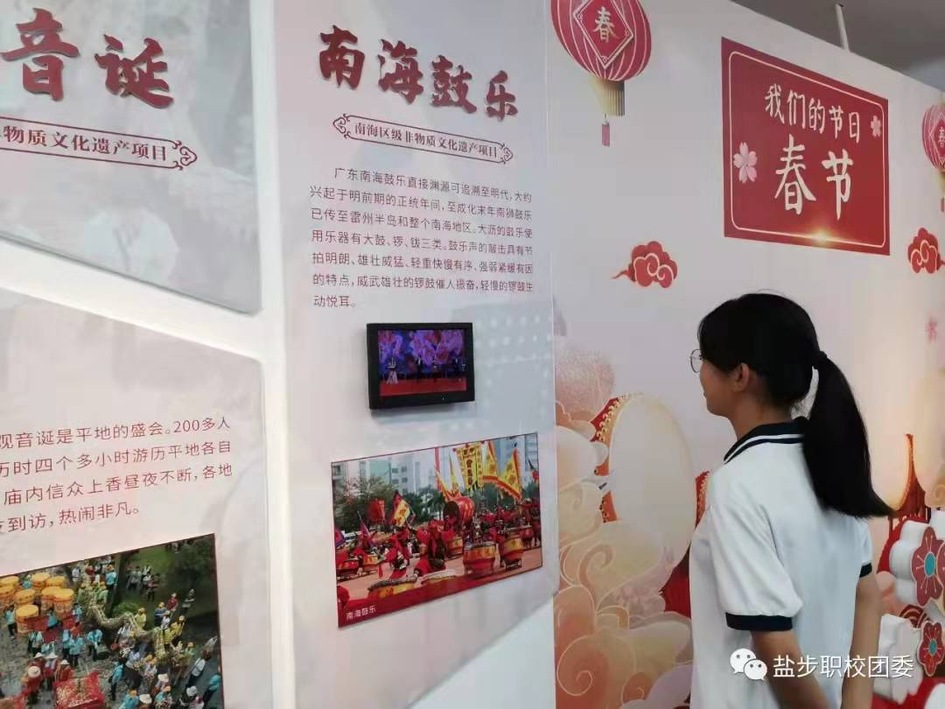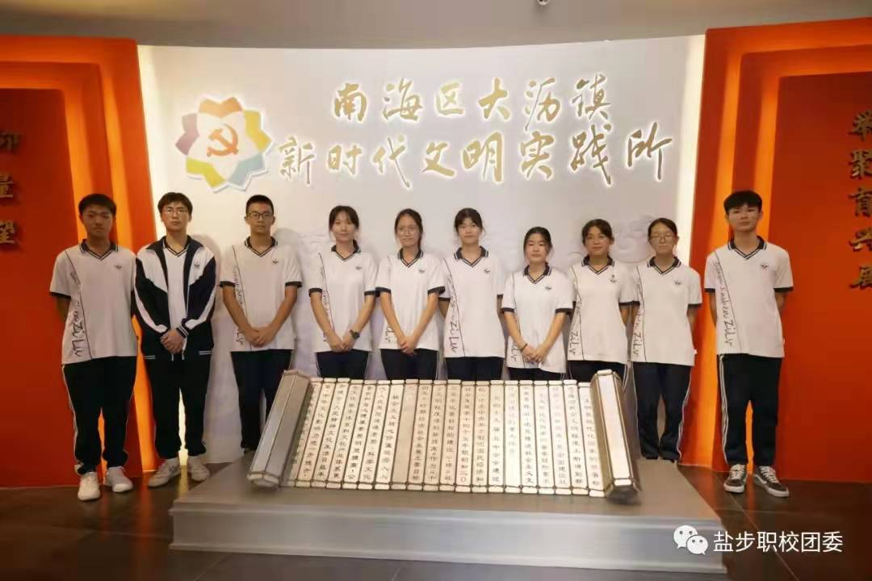
同学们还主动加入社区志愿服务，他们以积极，热情的态度，阳光的笑容服务群众，以爱育爱。同学们不仅更了解社会，而且在理想信念、思想作风、知识能力上全面提升了自己。除了在社区中，同学们还牺牲自己的假期时间回校做志愿服务，真正成为"互相帮助、助人自助、无私奉献、不求回报"的新时代青年。
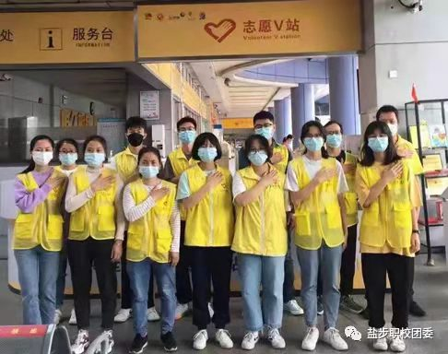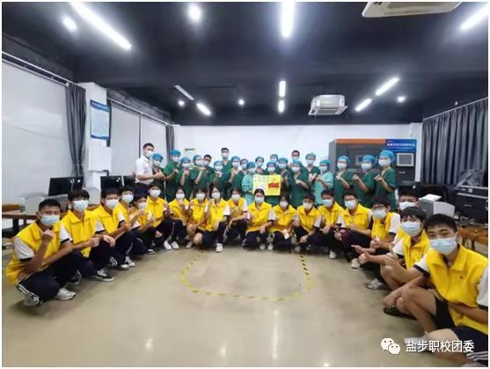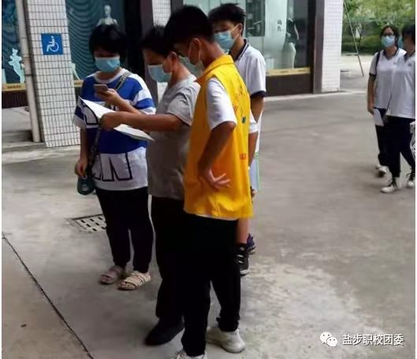
同学们以劳动最光荣为主旨，秉持着爱劳动的理念，在家中帮助父母做家务，收获在做家务过程中的乐趣，同时也让自己的假期更加充实。
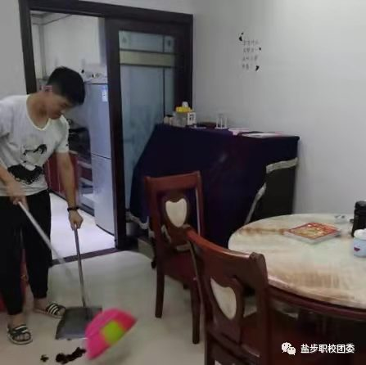
社会主义核心价值体系是兴国之魂，是社会主义先进文化的精髓，决定着中国特色社会主义发展方向，为践行社会主义核心价值观，同学们利用假期时间去亲近社会，了解了地方历史。以下是同学们的优秀社会实践报告。
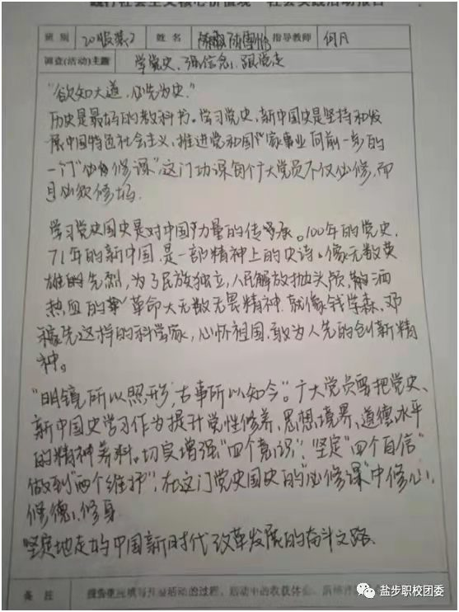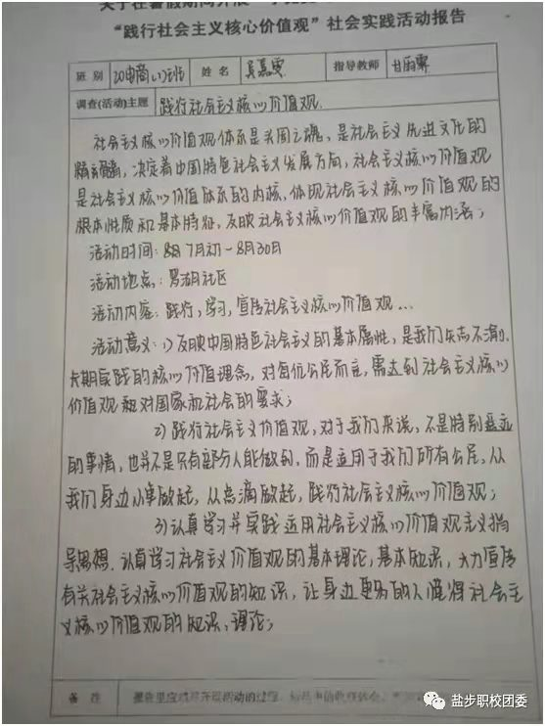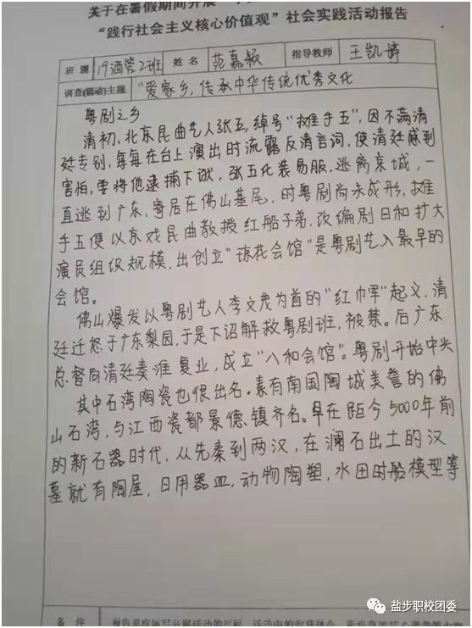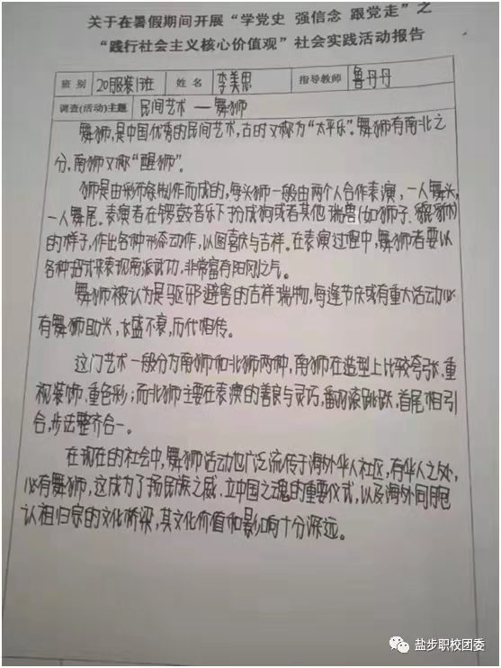
通过此次主题活动，同学们更加深刻地认识到了今天的幸福生活来之不易，同时也增强了同学们的历史责任感以及民族使命感，促使同学们在”学党史，跟党走，强信念”的道路上始终坚持下去。
优秀社会实践获奖名单
19酒管2班 范嘉颖
20酒管2班 李锦婷
19模具3班 郭俊豪
20会点1班 谢煜劲
20服装1班 李美思
19服装3班 胡沛镓
20电商1班 吴嘉雯
20服装2班 陈雪怡
20会电2班 戴佳琳

